**3、Coherent Comment Generation for Chinese Articles with a Graph-to-Sequence Model（使用Graph-to-Sequence模型为中文文章生成连贯的评论）**

**ACL ’19**

**作者**：Wei Li, Jingjing Xu, Yancheng He, Shengli Yan, Yunfang Wu, Xu sun

**摘要**：自动文章评论有助于鼓励用户参与和在线新闻平台上的互动。然而，**对于传统的基于encoder-decoder的模型来说，新闻文档通常太长，这往往会导致一般性和不相关的评论。**在本文中，**我们提出使**

**用一个Graph-to-Sequence的模型来生成评论，该模型**

**将输入的新闻建模为一个主题交互图。**

**通过将文章组织成图结构，我们的模型可以更好地理解文章的内部结构和主题之间的联系，这使得它能够更好地理解故事。**

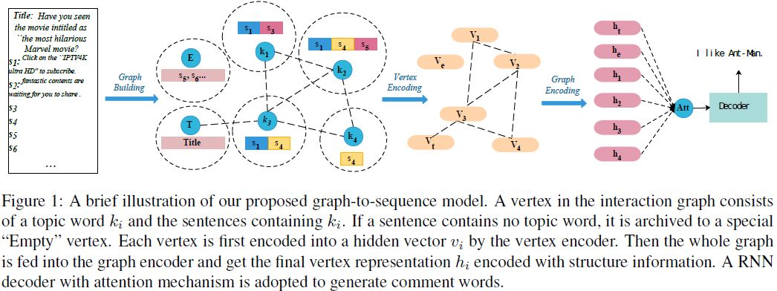

我们从中国流行的在线新闻平台Tencent Kuaibao上收集并发布了一个大规模的新闻评论语料库。广泛的实验结果表明，与几个强大的baseline模型相比，我们的模型可以产生更多的连贯性和信息丰富性的评论。

**网址**：

https://arxiv.org/abs/1906.01231

**代码链接：**

https://github.com/lancopku/Graph-to-seq-comment-generation